Guía Flexbox
Por: Noé Laguna
Es una herramienta de CSS3, que permite el acomodo de cajas tanto de manera horizontal, como de manera vertical. La premisa más importante de esta herramienta es la de entendrer, que los elementos hijo, harán lo que les diga el elemento PADRE.
En este documento se explicara como funciona la herramienta FLEXBOX, por lo que tanto haremos una caja padre y tres cajas hijo.
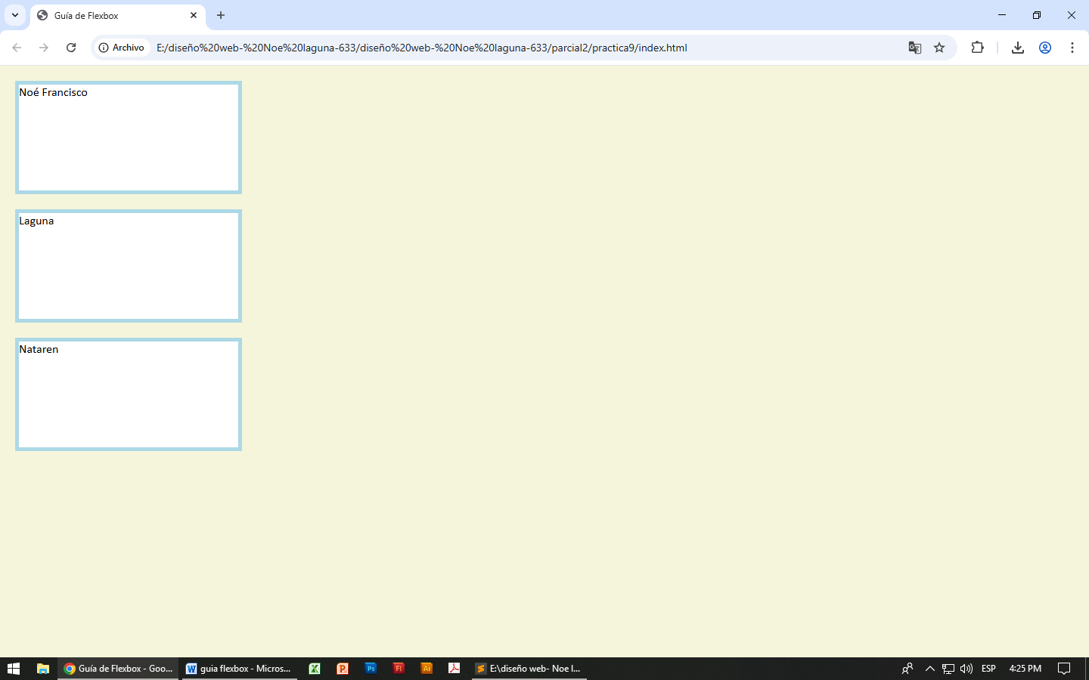
PROPIEDAD display:flex
Es la primera propiedad que el padre condena a los hijos, ya que permite ordenar las cajas de manera horizontal, una a lado de la otra.
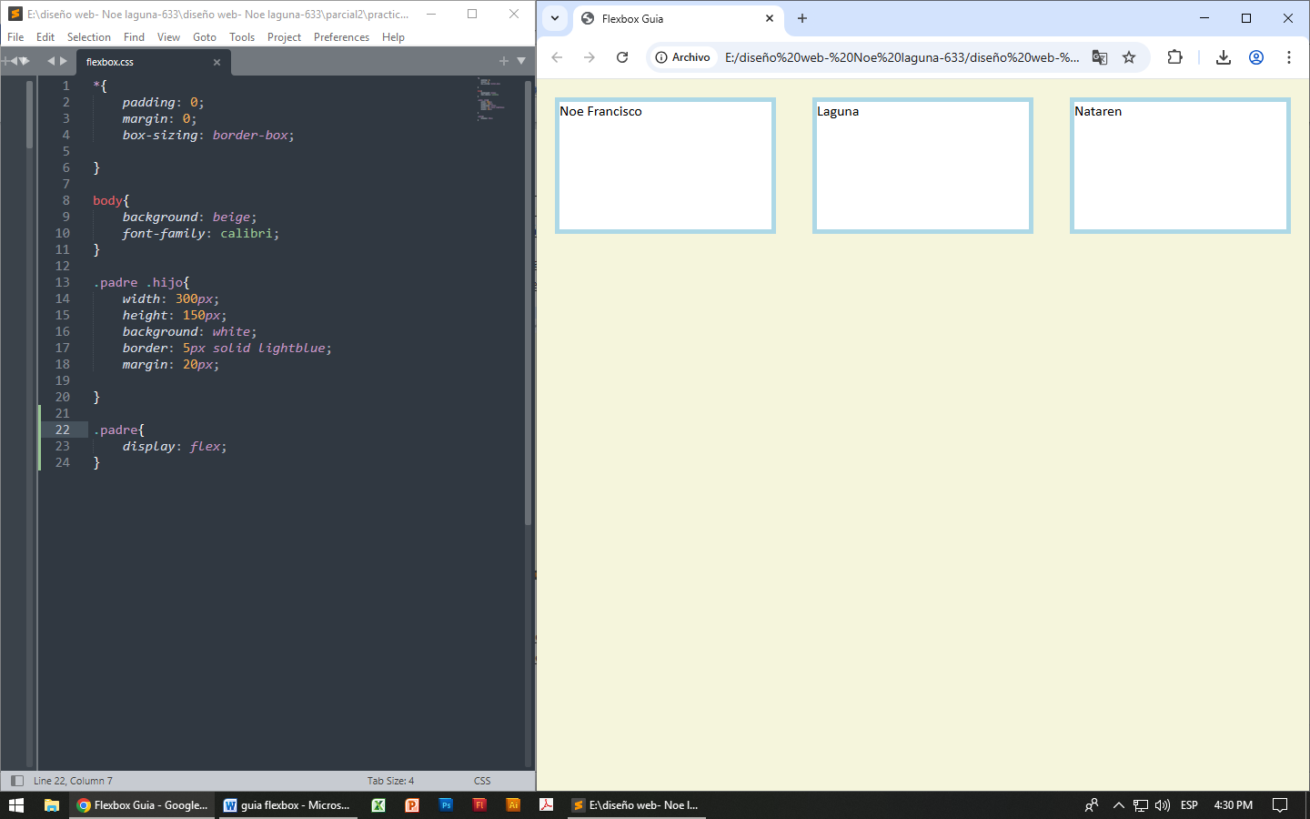
Propiedad flex-direction
Permite acomodar las cajas y su orden tanto en vertical como horizontal.

Flex-direction: row-reverse
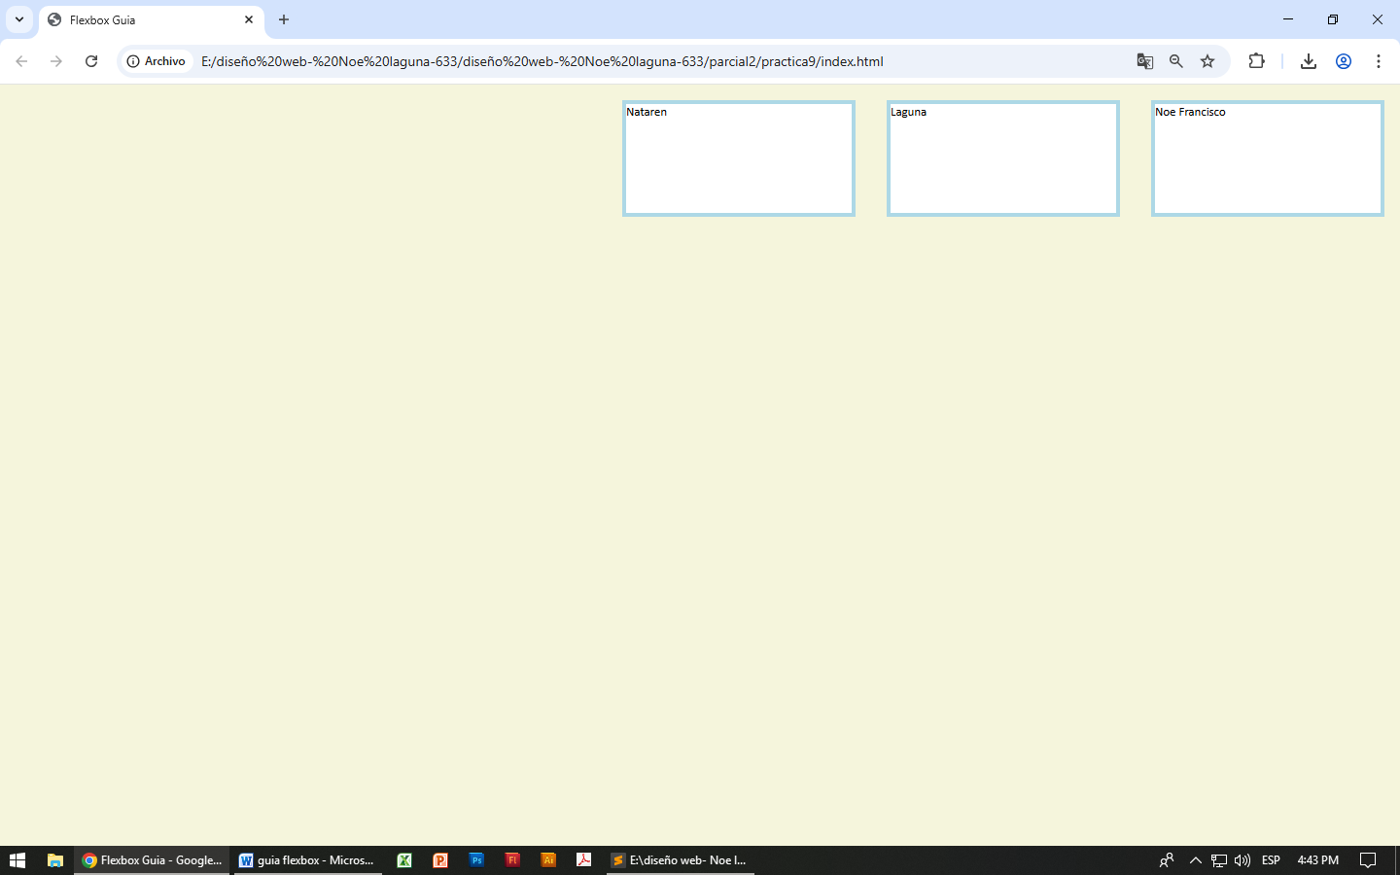

Flex-direction: column-reverse
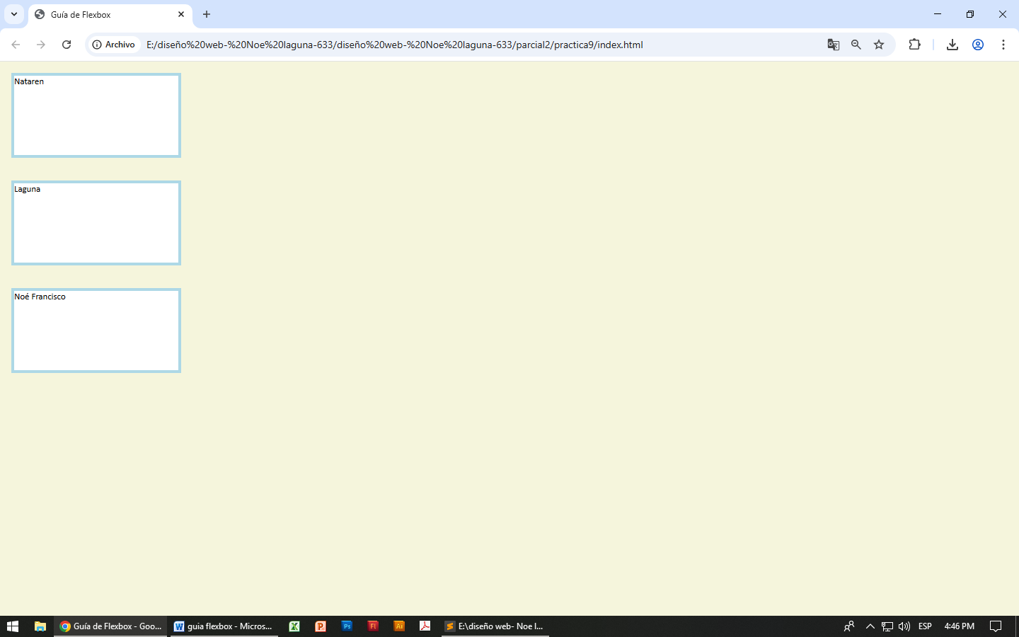

Flex wrap: Permite acomodar muchas cajas alado de las otras, sin embargo, sacrifica la anchura ya que para acomodarlas, las adapta a lo ancho del navegador, justo asi:
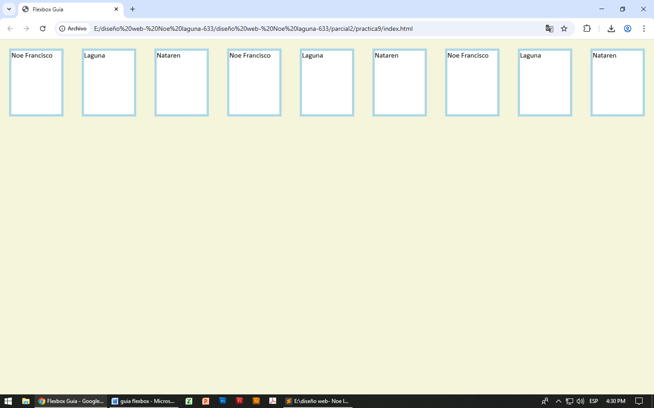

Para arreglarlo se hace lo siguiente:
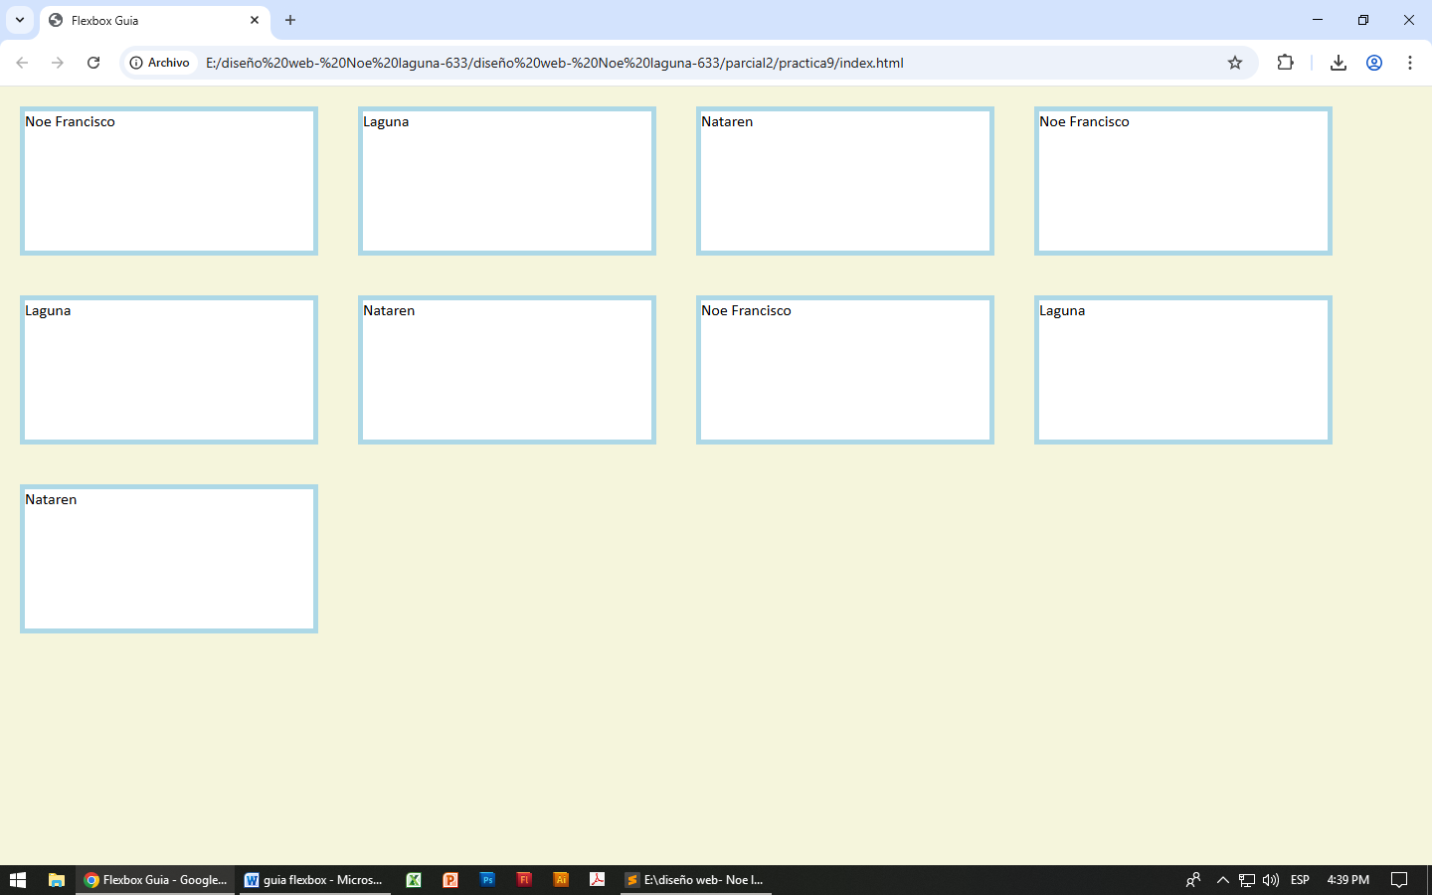
La propiedad, flex-wrap, permite acomodar las cajas respetando su anchura, y si esta se excede, creara mas líneas.

